**INFRAESTRUCTURA PARA LA ATENCIÓN A LA PRIMERA INFANCIA**

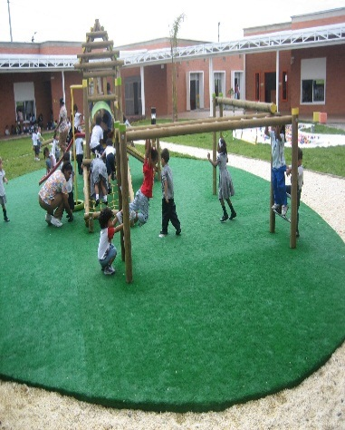

… un espacio para socializar…

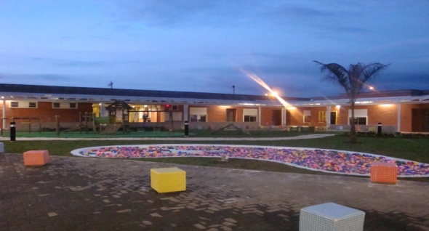

Una construcción…

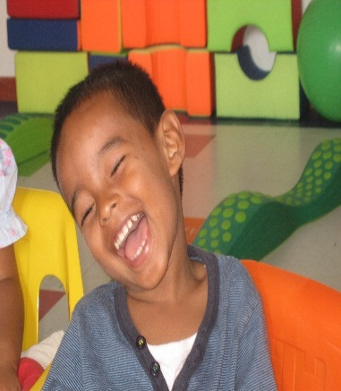

… un espacio para sonreír…

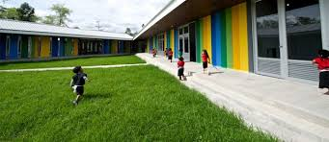

… un espacio para el desarrollo integral

OBJETO:

1. Actualización infraestructura para atención a la Primera Infancia propiedad ICBF y otros

Incluye: Estudios y diseños

Obra

Interventoría de obra

Tiempo de ejecución: 2 años

Total Proyectos: 51

* Total propiedad ICBF: 43

Total cupos: 6.130

* Total propiedad municipios: 8

Total cupos: 1.515

**VALOR TOTAL DEL PROYECTO: $ 177.830.538.281**

* **VALOR INFRAESTRUCTURA: $ 169.759.524.231**
* **VALOR DOTACIONES: $ 8.071.014.050**

|  |  |  |  |  |  |
| --- | --- | --- | --- | --- | --- |
| **DEPARTAMENTO** | **MUNICIPIO** | **PROYECTO** | **CAPACIDAD CDI** | **VALOR PROYECTO** | **VALOR DOTACIÓN** |
| ANTIOQUIA | SAN JERÓNIMO | HOGAR INFANTIL SENDERITO | 300 | $ 4.456.077.117 | $ 283.945.500 |
| ANTIOQUIA | MEDELLÍN | HOGAR INFANTIL EL LAGUITO | 65 | $ 1.995.837.266 | $ 92.277.250 |
| ANTIOQUIA | MEDELLÍN | HOGAR INFANTIL DOCE DE OCTUBRE | 200 | $ 4.073.442.544 | $ 189.297.000 |
| ANTIOQUIA | CIUDAD BOLÍVAR | HOGAR INFANTIL VILLA SINFONIA | 95 | $ 2.836.846.857 | $ 134.866.750 |
| ANTIOQUIA | DON MATÍAS | HOGAR INFANTIL OSITOS | 95 | $ 2.836.846.857 | $ 134.866.750 |
| ANTIOQUIA | PUERTO NARE | HOGAR INFANTIL EL FLAUTIN | 160 | $ 3.723.923.241 | $ 151.437.600 |
| ANTIOQUIA | SAN CARLOS | HOGAR INFANTIL ILUSIONES | 200 | $ 4.073.442.544 | $ 189.297.000 |
| ANTIOQUIA | YARUMAL | HOGAR INFANTIL SALTARINES | 160 | $ 3.723.923.241 | $ 151.437.600 |
| ATLÁNTICO | PUERTO COLOMBIA | HOGAR INFANTIL PUERTO COLOMBIA | 65 | $ 1.995.837.266 | $ 92.277.250 |
| ATLÁNTICO | CANDELARIA | HOGAR INFANTIL CANDELARIA | 95 | $ 2.836.846.857 | $ 134.866.750 |
| ATLÁNTICO | BARRANQUILLA | HOGAR INFANTIL LAS PALMAS | 300 | $ 4.456.077.117 | $ 283.945.500 |
| ATLÁNTICO | BARANOA | BARANOA | 160 | $ 3.673.851.802 | $ 151.437.600 |
| BOLÍVAR | CARTAGENA | H. I. GIRASOLES | 95 | $ 2.836.846.857 | $ 134.866.750 |
| BOGOTA | BOGOTÁ DC | H.I. CHIQUILINES | 160 | $ 3.723.923.241 | $ 151.437.600 |
| BOGOTA | BOGOTÁ DC | H.I. CAFETERITOS | 200 | $ 3.802.479.633 | $ 189.297.000 |
| BOGOTA | BOGOTÁ DC | H.I. SANTA ROSA DE LIMA | 95 | $ 2.836.846.857 | $ 134.866.750 |
| BOGOTA | BOGOTÁ DC | H.I. RAYITO DE SOL | 300 | $ 4.456.077.117 | $ 283.945.500 |
| BOYACA | TUNJA | HOGAR INFANTIL SAN ANTONIO DE TUNJA | 160 | $ 3.723.923.241 | $ 151.437.600 |
| BOYACA | SOGAMOSO | LA MAGDALENA | 160 | $ 3.490.429.313 | $ 151.437.600 |
| CESAR | VALLEDUPAR | PRIMERO DE MAYO | 160 | $ 3.723.923.241 | $ 151.437.600 |
| CESAR | VALLEDUPAR | H.I. GUATAPURI | 95 | $ 2.836.846.857 | $ 134.866.750 |
| CHOCO | ACANDÍ | HOGAR INFANTIL ACANDI | 160 | $ 3.723.923.241 | $ 151.437.600 |
| CHOCO | TADÓ | TADÓ | 95 | $ 2.800.657.012 | $ 134.866.750 |
| CÓRDOBA | LA APARTADA | LA APARTADA | 160 | $ 3.673.851.802 | $ 151.437.600 |
| CÓRDOBA | PUERTO LIBERTADOR | PUERTO LIBERTADOR | 300 | $ 4.381.336.336 | $ 283.945.500 |
| CÓRDOBA | SAN JOSÉ DE URÉ | SAN JOSÉ DE URÉ | 300 | $ 4.381.336.336 | $ 283.945.500 |
| CÓRDOBA | MONTELÍBANO | MONTELÍBANO | 300 | $ 4.381.336.336 | $ 283.945.500 |
| CUNDINAMARCA | VIOTA | HOGAR INFANTIL MUNDO MARAVILLOSO | 160 | $ 3.723.923.241 | $ 151.437.600 |
| CUNDINAMARCA | VIANÍ | HOGAR INFANTIL MI TESORO ESCONDIDO | 65 | $ 1.995.837.266 | $ 92.277.250 |
| CUNDINAMARCA | PUERTO SALGAR | HOGAR INFANTIL MI TECHITO | 95 | $ 2.836.846.857 | $ 134.866.750 |
| CUNDINAMARCA | LA VEGA | HOGAR INFANTIL EL CARRUSEL | 95 | $ 2.836.846.857 | $ 134.866.750 |
| CUNDINAMARCA | VILLETA | HOGAR INFANTIL ZAMBRANO CAMADIER | 160 | $ 3.723.923.241 | $ 151.437.600 |
| META | LEJANÍAS | HOGAR INFANTIL LEJANIAS | 160 | $ 3.723.923.241 | $ 151.437.600 |
| NORTE DE SANTANDER | CÚCUTA | H.I. CAPERUCITA | 160 | $ 3.723.923.241 | $ 151.437.600 |
| NORTE DE SANTANDER | CÚCUTA | HOGAR INFANTIL ZONA FRANCA | 160 | $ 3.723.923.241 | $ 151.437.600 |
| NORTE DE SANTANDER | CÚCUTA | H.I. PINOCHO | 160 | $ 3.723.923.241 | $ 151.437.600 |
| NORTE DE SANTANDER | CÚCUTA | H.I. BELEN | 95 | $ 2.836.846.857 | $ 134.866.750 |
| NORTE DE SANTANDER | CÚCUTA | HI GOLONDRINAS | 95 | $ 2.836.846.857 | $ 134.866.750 |
| CAQUETÁ | SAN JOSÉ DEL FRAGUA | HOGAR INFANTIL SAN JOSE DEL FRAGUA | 95 | $ 2.836.846.857 | $ 134.866.750 |
| HUILA | BARAYA | HOGAR INFANTIL BARAYA | 65 | $ 1.995.837.266 | $ 92.277.250 |
| HUILA | NEIVA | NEIVA | 160 | $ 3.673.851.802 | $ 151.437.600 |
| HUILA | NEIVA | NEIVA | 40 | $ 961.298.124 | $ 56.786.000 |
| HUILA | NEIVA | H. I. SEDE DIRECCIÓN REGIONAL | 160 | $ 3.723.923.241 | $ 151.437.600 |
| MAGDALENA | SANTA MARTA | HOGAR INFANTIL CANDELARIA | 95 | $ 2.836.846.857 | $ 134.866.750 |
| MAGDALENA | SANTA MARTA | HOGAR INFANTIL MAMATOCO | 95 | $ 2.836.846.857 | $ 134.866.750 |
| PUTUMAYO | SAN FRANCISCO | H.I SAN FRANCISCO | 95 | $ 2.836.846.857 | $ 134.866.750 |
| PUTUMAYO | PUERTO ASÍS | HOGAR INFANTIL SANTO ANGEL PTO ASIS | 200 | $ 4.073.442.544 | $ 189.297.000 |
| PUTUMAYO | PUERTO ASÍS | CDI TERNURITAS SEDE DOS | 40 | $ 969.521.238 | $ 56.786.000 |
| RISARALDA | DOSQUEBRADAS | H.I DOSQUEBRADAS | 160 | $ 3.723.923.241 | $ 151.437.600 |
| SANTANDER | SAN GIL | HOGAR INFANTIL DUMBO | 200 | $ 4.073.442.544 | $ 189.297.000 |
| SUCRE | COROZAL | HOGAR INFANTIL EL CERRITO COROZAL | 200 | $ 4.073.442.544 | $ 189.297.000 |
|  |  | **TOTALES** | **7.645** | **$ 169.759.524.231** | **$ 8.071.014.050** |



… un espacio para socializar…



Una construcción…



… un espacio para sonreír…



… un espacio para el desarrollo integral

1. Mejoramiento a infraestructura existente para atención a la Primera Infancia propiedad ICBF

Incluye: Mantenimiento, Adecuaciones

Total Unidades de Servicio: 436

**VALOR TOTAL DEL PROYECTO MEJORAMIENTO: $ 65.400.000.000**

* Valor estimado por intervención: $150.000.000

1. Nuevas infraestructuras que requieren dotación:

* Total infraestructuras
* Valor estimado total dotaciones: $ 9.169.668.150

|  |  |  |  |  |
| --- | --- | --- | --- | --- |
| **Regional** | **Municipio** | **Nombre UDS** | **Capacidad Proyectada** | **Valor estimado dotación** |
| Amazonas | Leticia | CDI Ñae Mechi | 65 | $ 92.277.250 |
| Cauca | Popayán | CDI Valle del Ortigal | 300 | $ 283.945.500 |
| Chocó | Quibdó | CDI Ciudadela Mía | 160 | $ 151.437.600 |
| Cundinamarca | Soacha | CDI Torrentes | 300 | $ 283.945.500 |
| Cundinamarca | Soacha | CDI Vida Nueva | 300 | $ 283.945.500 |
| Magdalena | Santa Marta | CDI Ciudad Equidad | 300 | $ 283.945.500 |
| Putumayo | Mocoa | CDI Los Sauces | 300 | $ 283.945.500 |
| Santander | Bucaramanga | CDI Campo Madrid | 300 | $ 283.945.500 |
| Santander | Bucaramanga | CDI La Inmaculada | 65 | $ 92.277.250 |
| Amazonas | Puerto Nariño | CDI Puerto Nariño | 95 | $ 134.866.750 |
| Antioquia | Necoclí | CDI Necoclí | 95 | $ 134.866.750 |
| Boyacá | Belén | CDI Belén | 95 | $ 134.866.750 |
| Boyacá | Tota | CDI Tota | 95 | $ 134.866.750 |
| Córdoba | San Bernardo del Viento | CDI San Bernardo del Viento | 95 | $ 134.866.750 |
| Magdalena | Cerro San Antonio | CDI San Antonio | 95 | $ 134.866.750 |
| Magdalena | El Retén | CDI EL Retén | 95 | $ 134.866.750 |
| Putumayo | Orito | CDI Orito | 95 | $ 134.866.750 |
| Putumayo | Puerto Asis | CDI Puerto Asis | 95 | $ 134.866.750 |
| Santander | San Gil | CDI San Gil | 95 | $ 134.866.750 |
| Sucre | San Juan de Betulia | CDI San Juan de Betulia | 95 | $ 134.866.750 |
| Boyacá | Chita | CDI Chita | 108 | $ 153.322.200 |
| Arauca | Saraveena | CDI 20 de Julio | 100 | $ 141.965.000 |
| Córdoba | Tierralta | CDI Tierralta | 160 | $ 151.437.600 |
| Córdoba | Valencia | CDI Valencia | 65 | $ 92.277.250 |
| Cundinamarca | Anapoima | CDI Anapoima | 95 | $ 134.866.750 |
| Antioquia | Apartadó | CDI Semillitas del Futuro | 300 | $ 283.945.500 |
| Atlántico | Campo de la Cruz | CDI Técnica Cormercial La Inmaculada | 60 | $ 85.179.000 |
| Atlántico | Campo de la Cruz | CDI Bohórquez | 60 | $ 85.179.000 |
| Atlántico | Campo de la Cruz | CDI Campo de la Cruz- Instituto Educativo | 60 | $ 85.179.000 |
| Atlántico | Manatí | CDI I.E Agropiscicola Las Compuertas | 60 | $ 85.179.000 |
| Bolívar | Calamar | I.E Agropecuaria el Yucal. C.E Barranca Vieja | 60 | $ 85.179.000 |
| Bolívar | Soplaviento | I.E Agropiscicola Liceo del Dique Enrique Castillo Jiménez Sede Santiago Amor + Socorro Pérez | 60 | $ 85.179.000 |
| Bolívar | Pinillos | Armenia Sede Principal | 60 | $ 85.179.000 |
| Bolívar | Hatillo de Loba | I.E De la Victoria Sede ERM Maria Auxiliadora | 60 | $ 85.179.000 |
| Bolívar | Cicuco | San Francisco de Loba Sede la Peña | 60 | $ 85.179.000 |
| Bolívar | Barranco de Loba | Delicias Minas de Santa Cruz Sede ER Mixta Simón Bolívar | 60 | $ 85.179.000 |
| Córdoba | Puerto Libertador | Pablo VI | 54 | $ 76.661.100 |
| Magdalena | Condordia | Luz Marina Caballero Sede ERM NRO 1- ERM Bella Vista | 80 | $ 113.572.000 |
| Magdalena | Pedraza | C.E. Ampliado Básico La Bomba | 60 | $ 85.179.000 |
| Magdalena | Pijiño del Carmen | Pijiño del Carmen | 80 | $ 113.572.000 |
| Magdalena | San Zenón | I.E El Horno | 60 | $ 85.179.000 |
| Magdalena | San Zenón | I.E María Auxiliadora | 60 | $ 85.179.000 |
| Magdalena | Zona Bananera | Thelma Rosa | 60 | $ 85.179.000 |
| Magdalena | El Banco | Minsuli Campell Sede San Felipe | 60 | $ 85.179.000 |
| Magdalena | El Banco | I.E Anaximedes Torres - Antiguo Julían Mejía Alvarado | 60 | $ 85.179.000 |
| Magdalena | Santa Ana | Antonio Brujes Carmona- Rur de Jaraba | 54 | $ 76.661.100 |
| Magdalena | Gramalote | Sangrado Corazón de Jesús | 80 | $ 113.572.000 |
| Sucre | Guaranda | I.E de Guaranda | 80 | $ 113.572.000 |
| Amazonas | Chorrera | CDI La Chorrera | 65 | $ 92.277.250 |
| Amazonas | Pedrera | CDI Pedrera | 65 | $ 92.277.250 |
| Amazonas | Victoria | CDI La Victoria | 65 | $ 92.277.250 |
| Amazonas | Mirití-Parana | CDI Miriti-Parana | 65 | $ 92.277.250 |
| Amazonas | Puerto Alegria | CDI Puerto Alegria | 65 | $ 92.277.250 |
| Amazonas | Puerto Arica | CDI Puerto Arica | 50 | $ 70.982.500 |
| Amazonas | Puerto Santander | CDI Puerto Santander | 65 | $ 92.277.250 |
| Amazonas | Tarapacá | CDI Tarapacá | 65 | $ 92.277.250 |
| Bolívar | Simití | CDI Simití | 104 | $ 147.643.600 |
| Cauca | Popayán | CDI Pandiguando | 70 | $ 99.375.500 |
| Córdoba | Lorica | CDI San Sebastián | 90 | $ 127.768.500 |
| Córdoba | Lorica | CDI Portal del Norte | 110 | $ 156.161.500 |
| Córdoba | Puerto Libertador | CDI Santafé de las Claras | 80 | $ 113.572.000 |
| Córdoba | Tierra alta | CDI Campamento | 200 | $ 283.930.000 |
| Córdoba | San Pelayo | CDI Puerto nuevo | 60 | $ 85.179.000 |
| Magdalena | Zona Bananera | CDI Guacamayal | 76 | $ 107.893.400 |
| Magdalena | Chivolo | CDI La china | 60 | $ 85.179.000 |
| Nariño | Policarpa | CDI Madrigal | 60 | $ 85.179.000 |
| Nariño | Guachucal | CDI Guachucal | 36 | $ 51.107.400 |
| Norte de Santander | Zulia | CDI Vereda de Astilleros | 65 | $ 92.277.250 |
| Tolima | San Luis | CDI MI bohio | 92 | $ 130.607.800 |
| Cundinamarca | Pacho | HI Nuevo Amanecer | 160 | $ 151.437.600 |
| Valle del Cauca | Jamundí | CDI El Rodeo | 300 | $ 283.945.500 |
|  |  | **TOTALES** | **7.419** | **$ 9.169.668.150** |